

**Kierunek Informatyka**

**Praca inżynierska**

Arkadiusz Bajura

Nr albumu: 146 315

Oprogramowanie systemu AHRS

Przyjmuję pracę jako inżynierską:

podpis promotora .......................................................

data ..........................................................................

**Promotor:**

**inż. Lucjan Bryndza**

ŁÓDŹ 2023

Streszczenie

Krótki opis realizowanej pracy ½ strony.

Spis treści

1. Streszczenie 2

2. Spis treści 2

3. Wstęp 3

4. Cel i zakres prac 4

5. Część teoretyczna 5

5.1. Paragraf 1 5

6. Część projektowa 6

6.1. Paragraf 2 6

7. Podsumowanie 6

8. Bibliografia 6

9. Spis ilustracji 7

Wstęp

Krótki wstęp do swojej pracy (1/2 strony).

Cel i zakres prac

Jasno przedstawiony cel pracy oraz zakres, który będzie obejmować.

Część teoretyczna

Paragraf 1

Gra komputerowa jest rodzajem oprogramowania instalowanego na komputerach. Jej przeznaczeniem może być zarówno edukacja jak i rozrywka. Gra logiczna wymaga od użytkownika (gracza) rozwiązywania mniej lub bardziej skomplikowanych zadań umysłowych opartych na podejmowaniu decyzji. Przykładem takiej gry jest Pasjans, który polega na ułożeniu kilku talii kart w odpowiednio ustalone sekwencje w celu ukończenia gry. [1]

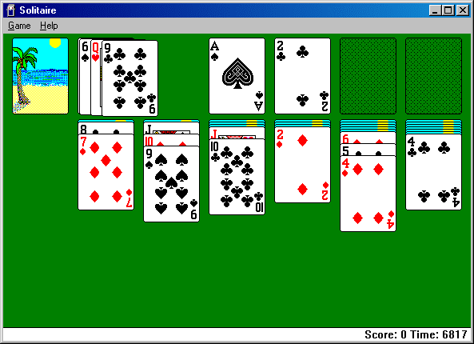

Rysunek Zrzut ekranu z gry Pasjans.

Część projektowa

Paragraf 2

Część pracy opisująca realizowany projekt. [2]

* Przykład dla,
* wypunktowania.

Podsumowanie

Podsumowanie przedstawionej pracy. Może zawierać również krótki akapit z opisem przyszłych pracy które student planuje / bądź chciałby wykonać aby ulepszyć wykonany projekt.

Bibliografia

1. <https://pl.wikipedia.org/wiki/Gra_komputerowa> [dostęp. 21.03.2020]
2. Lusher, A., Tirelli, V., O’Connor, I. et al. Microplastics in Arctic polar waters: the first reported values of particles in surface and sub-surface samples. Sci Rep 5, 14947 (2015). https://doi.org/10.1038/srep14947

Spis ilustracji

Rysunek 1 Zrzut ekranu z gry Pasjans. 5